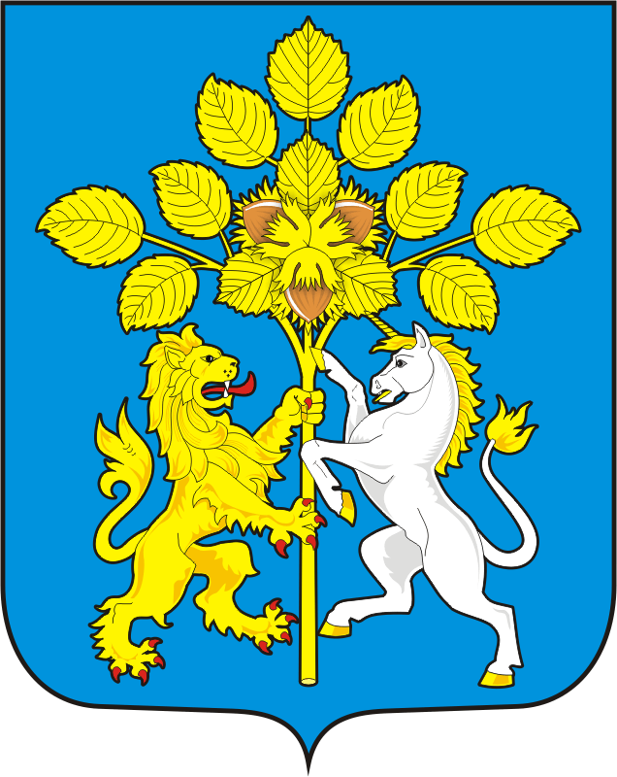

АДМИНИСТРАЦИЯ СПАССКОГО СЕЛЬСОВЕТА САРАКТАШСКОГО РАЙОНА ОРЕНБУРГСКОЙ ОБЛАСТИ

П О С Т А Н О В Л Е Н И Е
_________________________________________________________________________________________________________
14.11.2023 с. Спасское 72-п

Об утверждении предварительных итогов

социально – экономического развития за 2023 год

и прогноза социально-экономического развития

администрации муниципального образования Спасский

сельсовет Саракташского района Оренбургской области на период

2024-2026 гг.

Руководствуясь статьями 169, 173 Бюджетного Кодекса Российской Федерации, статьей 12 разделом 3 Положения о бюджетном процессе в администрации МО Спасский сельсовет Саракташского района Оренбургской области от 26.06.2019г. № 148

1. Утвердить предварительные итоги социально–экономического развития за 2023 год администрации муниципального образования Спасский сельсовет Саракташского района Оренбургской области (Приложение 1)

2. Утвердить прогноз социально-экономического развития территории муниципального образования Спасский сельсовет Саракташского района оренбургской области на 2023-2026гг. (приложение 2)
3. Контроль за исполнением настоящего постановления оставляю за собой.
3. Постановление вступает в силу со дня его обнародования, подлежит размещению на официальном сайте администрации сельсовета.

Глава муниципального образования А.М. Губанков

Разослано: прокуратуре района, администрации сельсовета, финансовый отдел района, официальный сайт, в дело

Приложение № 1
к постановлению администрации
Спасского сельсовета от 14.11.2023 г № 72-п
Предварительные итоги
социально- экономического развития
администрации муниципального образования Спасский сельсовет Саракташского района Оренбургской области за 2023 год
и ожидаемые итоги социально-экономического развития поселения
за 2024-2026 гг.

- Предварительные итоги социально - экономического развития администрации муниципального образования Спасский сельсовет Саракташского района Оренбургской области за 2023 год.
План социально-экономического развития администрации муниципального образования Спасский сельсовет Саракташского района Оренбургской области на 2023 год, направлен на повышение уровня и качества жизни населения через осуществление полномочий по решению вопросов местного значения в соответствии с Федеральным законом от 06.10.2003 № 131-ФЗ «Об общих принципах организации местного самоуправления в РФ», разработан в соответствии с прогнозом социально-экономического развития территории.

Поступление доходов за 2023 год (тыс. руб.)
Наименование дохода | Утверждено на год | Поступило  за 10 мес. | Исполнено в % к году | Ожидаемые поступления за год | В % к плану на год
1.Налог на доходы физических лиц | 323,0 | 314,5 | 97,4 | 326,5 | 101,08
2.Налоги на товары, работы, услуги, реализуемые на территории поселения | 878,0 | 838,1 | 95,5 | 882,0 | 100,46
3.Налог на имущество физических лиц | 136,0 | 82,7 | 60,8 | 125,0 | 91,91
4.Земельный налог | 726,0 | 626,4 | 86,3 | 678,0 | 93,38
5.Налог по единой упрощенной системе | 58,0 | 131,1 | 226,0 | 140,1 | 241,55
6.Единый сельскохозяйственный налог | 0,0 | 7,6 | 100 | 7,6 | 100
7 Государственная пошлина | 0,00 | 2,4 | 100 | 2,4 | 100
8. Доходы от использования имущества | 178,0 | 100,0 | 56,1 | 178,0 | 100
9. Доходы от продажи материальных и нематериальных активов | 0,0 | 0 | 0 | 0 | 0
10. Прочие неналоговые доходы (инициативные платежи) | 54,0 | 53,8 | 99,6 | 53,8 | 99,63
ИТОГО собственные  доходы | 2353,0 | 2156,7 | 91,7 | 2393,4 | 101,72
8.Дотации | 3669,0 | 3173,3 | 85,4 | 3669,0 | 100,0
9. Субсидии | 270,6 | 0 | 0 | 270,6 | 100,0
9.Субвенций | 128,5 | 97,9 | 76,2 | 128,5 | 100,0
10.Трансферты | 544,0 | 544,0 | 100,0 | 544,0 | 100,0
11.Безвозмездные поступления от негосударственных организаций | 131,0 | 131,0 | 100,0 | 131,0 | 100,0
Итого безвозмездные поступления | 4743,1 | 3946,2 | 83,2 | 4743,1 | 100,0
ВСЕГО | 7096,1 | 6102,8 | 86,0 | 7136,5 | 100,57

Выполнение плана за 2023 год по собственным доходам ожидается на уровне 100,57% .
Приложение № 2
к постановлению администрации
Спасский сельсовет
от 14.11.2023г № 72-п

ПРОГНОЗ СОЦИАЛЬНО-ЭКОНОМИЧЕСКОГО РАЗВИТИЯ ТЕРРИТОРИИИ МУНИЦИПАЛЬНОГО ОБРАЗОВАНИЯ СПАССКИЙ СЕЛЬСОВЕТ САРАКТАШСКОГО РАЙОНА ОРЕНБУРГСКОЙ ОБЛАСТИ НА 2019-2025ГОДЫ

№№  пп | ПОКАЗАТЕЛИ | Единицы  измерения | Отчет  2020 | Отчет  2021 | Отчет  2022
 |  |  |  |  |  | 2023 |  | 2024 |  | 2025 |  | 2026
 |  |  |  |  |  | Вариант 1 | Вариант2 | Вариант1 | Вариант2 | Вариант1 | Вариант2 | Вариант1 | Вариант2
1. | Демографические  показатели:
 | -количество сел | шт. | 5 | 5 | 5 | 5 |  | 5 |  | 5 |  | 5
 | -количество деревень | шт.
 | -численность населения постоянного | тыс.  чел | 952 | 948 | 946 | 938 |  | 938 |  | 938 |  | 938
 | -число домовладений | шт. | 374 | 374 | 370 | 370 |  | 370 |  | 370 |  | 370
 | -численность  рождаемости | число родившихся на | 5 | 3 | 4 | 5 |  | 5 |  | 5 |  | 5
 | -численность  смертности | число умерших | 14 | 7 | 6 | 13 |  | 5 |  | 5 |  | 5
 | -коэффициент естественного прироста  населения | чел. | 0 | 0 | 0 | 0 |  | 0 |  | 0 |  | 0
2. | Сельское хозяйство:
 | Численность скота у населения,  в том числе: | гол. | 1926 | 2015 | 2291 | 2120 |  | 2020 |  | 1920 |  | 1920
 | КРС из них | гол | 277 | 232 | 250 | 235 |  | 235 |  | 235 |  | 235
 | -коровы | гол | 128 | 102 | 106 | 96 |  | 94 |  | 94 |  | 94
 | -свиньи | гол | 134 | 115 | 102 | 100 |  | 100 |  | 100 |  | 100
 | -козы | гол | 88 | 73 | 56 | 50 |  | 50 |  | 50 |  | 50
 | -овцы | гол | 76 | 25 | 27 | 23 |  | 21 |  | 20 |  | 20
 | птица | гол | 1500 | 1700 | 2000 | 1800 |  | 1700 |  | 1600 |  | 1600
 | Транспорт:
 | -протяженность дорог (поселковые) | км | 11,86 | 11,86 | 11,86 | 11,86 |  | 11,86 |  | 11,86 |  | 11,86
 | -дороги общего пользования | км | 11,86 | 11,86 | 11,86 | 11,86 |  | 11,86 |  | 11,86 |  | 11,86
 | -расстояние до районного центра | км | 34 | 34 | 34 | 34 |  | 34 |  | 34 |  | 34
 | -численность автомобилей у населения: | шт | 78 | 84 | 92 | 95 |  | 95 |  | 95 |  | 95
7 | Финансы:
 | Доходы, в том числе: |  | 5350,5 | 7796,4 | 9205,4 | 7136,5 |  | 7033,8 |  | 6644,6 |  | 6792,7
 | Налоговые и не налоговые доходы | руб. | 2099,9 | 2571,8 | 3239,9 | 2393,40 |  | 2716,0 |  | 2775,0 |  | 2836,0
 | в т.ч.
 | Налог на доходы физических лиц |  | 307,7 | 299,0 | 366,1 | 326,5 |  | 446,0 |  | 465,0 |  | 485,0
 | Налоги на товары, работы, услуги, реализуемые на территории поселения (акцизы) |  | 708,9 | 815,6 | 962,0 | 882,0 |  | 1028,0 |  | 1051,0 |  | 1091,0
 | Налог на имущество физических лиц |  | 113,7 | 112,0 | 131,1 | 125,0 |  | 98,0 |  | 98,0 |  | 98,0
 | Земельный налог |  | 915,3 | 905,7 | 923,6 | 678,0 |  | 932,0 |  | 949,0 |  | 950,0
 | Единый сельскохозяйственный налог |  | 2,9 | 0 | 2,5 | 7,6 |  | 2,0 |  | 2,0 |  | 2,0
 | Налог, взимаемый по упрощенной системе налогообложения |  | 35,4 | 33,8 | 263,5 | 140,1 |  | 210,0 |  | 210,0 |  | 210,0
 | Доходы от сдачи в аренду имущества находящегося в мун. собственности |  | 11,1 | 13,1 | 274,9 | 178,0 |  | 0 |  | 0 |  | 0
 | Государственная пошлина |  | 2,0 | 0,4 | 0,4 | 2,4 |  | 0 |  | 0 |  | 0
 | Доходы от продажи материальных и нематериальных активов |  | 0 | 0 | 129,5 | 0 |  | 0 |  | 0 |  | 0
 | Доходы от оказания платных услуг и компенсации затрат |  | 0 | 2,9 | 0 | 0 |  | 0 |  | 0 |  | 0
 | Штрафы, санкции, возмещение ущерба |  | 0 | 5,3 | 0 | 0 |  | 0 |  | 0 |  | 0
 | Прочие неналоговые доходы (иниц) |  | 2,9 | 384,0 | 186,3 | 23,8 |  | 0 |  | 0 |  | 0
 | Итого собственные доходы |  | 2099,9 | 2571,8 | 3239,9 | 2393,4 |  | 2716,0 |  | 2775,0 |  | 2836,0
 | Субвенции |  | 99,6 | 102 | 111,0 | 128,5 |  | 135,4 |  | 140,6 |  | 146,7
 | Дотации |  | 3151,0 | 3320,1 | 4095,8 | 3669,0 |  | 3646,0 |  | 3729,0 |  | 3810,0
 | Прочие межбюджетные трансферты |  | 0 | 328,5 | 446,8 | 544,0 |  | 536,4 |  | 0 |  | 0
 | Прочие субсидии |  | 0 | 1352,9 | 1311,9 | 270,6 |  | 0 |  | 0 |  | 0
 | Дотации на поддержку мер |  | 0 | 3,8 | 0 | 0 |  | 0 |  | 0 |  | 0
 | Прочие безвозмездные поступления от негосударственных организаций |  | 0 | 121,1 | 0 | 131,0 |  | 0 |  | 0 |  | 0
 | Итого безвозмездные поступления |  | 3250,6 | 5224,6 | 5965,5 | 4743,1 |  | 4317,8 |  | 3869,6 |  | 3956,7
 | Расходы | Руб. | 5341,5 | 8061,8 | 8 361,9 | 8023,6 |  | 7033,8 |  | 6644,6 |  | 6792,7
 | Общегосударственные вопросы |  | 2409,0 | 2074,4 | 2051,1 | 1857,2 |  | 2093,0 |  | 1988,7 |  | 2001,3
 | Национальная оборона (мобилизационная и вневойсковая подготовка) |  | 99,6 | 102,0 | 111,0 | 128,5 |  | 135,4 |  | 140,6 |  | 146,7
 | Национальная безопасность и правоохранительная деятельность  В т.ч. |  | 89,9 | 135,7 | 147,6 | 0 |  | 15,0 |  | 30,0 |  | 35,0
 | Обеспечение пожарной безопасности |  | 89,9 | 135,7 | 147,6 | 0 |  | 15,0 |  | 30,0 |  | 35,0
 | Национальная экономика (дорожное хозяйство) |  | 597,6 | 892,2 | 602,6 | 1344,5 |  | 1028,0 |  | 1051,0 |  | 1091,0
 | Национальная экономика (другие вопросы в области национальной экономики) |  | 0 | 0 | 228,3 | 178,7 |  | 338,6 |  | 1,0 |  | 1,0
 | Жилищно-коммунальное хозяйство (благоустройство) |  | 60,2 | 787,1 | 1185,0 | 538,8 |  | 11,5 |  | 15,0 |  | 17,0
 | Жилищно-коммунальное хозяйство (коммунальное хозяйство) |  | 0 | 0 | 604,5 | 119,1 |  | 33,50 |  | 10,0 |  | 10,0
 | Культура, кинематография, средства массовой информации (культура) |  | 2085,1 | 2423,1 | 3431,8 | 3856,8 |  | 3378,8 |  | 3338,9 |  | 3348,9
 | Культура, кинематография, средства массовой информации (физическая культура) |  | 0 | 1647,2 | 0 | 0 |  | 0 |  | 0 |  | 0

